## 

# BAB 5

**KESIMPULAN DAN SARAN**

## 5.1 Kesimpulan

**5.1.1** Sediaan *gummy candy* paracetamol dibuat dengan cara mencampurkan larutan paracetamol dan PEG 400 yang sudah homogen ke dalam basis *gummy* yang berisi gelatin dan bahan tambahan lain yang sudah dikembangkan pada gelas beker pada suhu 70oC di atas penangas air, dan di aduk hingga homogen, kemudian dimasukkan ke dalam cetakan, dan disimpan di lemari pendingin selama 24 jam.

**5.1.2** Pada hasil evaluasi uji organoleptis sediaan *gummy candy* paracetamol, formula I, II dan III mendapatkan hasil kekenyalan *gummy* yang sama baik. Berdasarkan hasil evaluasi uji pH, semua formula memiliki nilai pH yang memenuhi syarat, yaitu antara 5 sampai 7. Hasil dari uji hedonik menunjukkan bahwa formula III lebih disukai. Pada hasil evaluasi uji keseragaman bobot, diperoleh hasil berupa bobot *gummy* yang dihasilkan dapat memenuhi syarat uji keseragaman bobot. Berdasarkan hasil evaluasi uji stabilitas, dapat ditarik kesimpulan bahwa sediaan *gummy* yang dihasilkan tidak stabil secara fisik pada suhu ruangan dan lebih stabil pada penyimpanan di dalam lemari pendingin.

## Saran

## Diperlukan penelitian lebih lanjut agar sediaan *gummy candy* paracetamol dapat bertahan lebih lama dalam suhu ruangan.

## Diperlukan alat tambahan lain seperti penambahan kemasan alumunium foil agar *gummy* tidak terkontaminasi dari udara luar dan dapat bertahan lebih lama.

# DAFTAR PUSTAKA

Agoes, G., 2008, *Pengembangan Sediaan Farmasi*, ITB, Bandung, pp. 48-49.

Ansel, H.C., Popovich, N.G., Allen, L.V., 2005, *Pharmaceutical Dosage Forms and Drug Delivery Systems*, 8th Edition, Lippincott, Williams and Wilkins, Philadelpia, 106, 125, 186.

Anwar, E., 2012, *Eksipien Dalam Sediaan Farmasi*, Dian Rakyat, Jakarta, pp. 248-293.

AphA. 2012. *Drug Information Handbook with International Trade Names Index.* Edisi ke-21. Ohio: Lexicomp.

Badan Standarisasi Nasional. 2006. SNI 01- 2346-2006, *Petunjuk Pengujian Organoleptic Atau Sensori*. Jakarta. Badan Standarisasi Nasional. Hal 2.

Damanik, A. 2005. Gelatin Halal Gelatin Haram, *Jurnal Halal LP POM MUI*. No. 36, Maret 2001, Jakarta.

Departemen Kesehatan Republik Indonesia, *Farmakope Indonesia Edisi IV*, Departemen Kesehatan Republik Indonesia: 1995.

Departemen Kesehatan Republik Indonesia, Materia Medika Indonesia,Jilid II, Jakarta, 14-19, 149-150.

Dermawan, D., 2015, *Farmakologi Untuk Keperawatan*. Yogyakarta: Gosyen Publishing. Hal.79.

Dewi Hastuti, Iriane Sumpe, 2007, *Pengenalan dan Proses Pembuatan Gelatin*, UNIPA, Papua, pp. 4-6.

Farida, A,. 2008, Patiseri, Jilid 3. Jakarta: Jenderal Manajemen Pendidikan Dasar dan Menengah, Departemen Pendidikan Nasional.

Gandjar, I.G., Rohman, A., 2007, *Kimia Farmasi Analisis*, Pustaka Pelajar, Yogyakarta, 441-442.

Gunawan, W., Kari Komang., Soetjiningsih (2008, Juli). *Knowledge, attitude, and practices of parents with children od first time and recurent febrile seizure.* Pediatica Indonesiana, 48. 193-198.

Godhwani, T., Chajed, M., Chajed, A., and tiwari, D., 2012, Formulation Development and Evaluation of Unit Moulded Semisolid Jelly for Oral Administration as a Calcium Suplement, World Journal of Pharmaceucital Research, 1(3), pp. 629.

Gohel, M.C., Parikh, R.K., Nagori, S.A., Shah, S.N., and Dhabi, M.R., 2009, Preparation and Evaluation of Soft Gellan Gum Gell Containing Paracetamol, India J Pharm Sci., 71(2), pp. 120-124.

Hasniarti, 2012, *Studi Pembuatan Permen Buah Dengen (dillenia serrata thumb.),* Program Studi Ilmu dan Teknologi Pangan, Jurusan Teknologi Pertanian Fakultas Pertanian Universitas Hasanuddin, Makassar.

Hidayati, N.A., Kaidah, S. & Sukmana, B.I,, 2014 . Efek Pengunyahan Permen Karet Yang Mengandung Xylitol Terhadap Peningkatan pH Saliva. *Dentino*, II(1): 51-55.

Kidd, E.A.M., dan Bechal , S.J., (1992), *Dasar-Dasar Karies: Penyakit dan Penanggulangannya*. Ed . Ke-2, Jakarta, Penerbit Buku Kedokteran EGC.

Koswara, S. 2009. Teknologi Pembuatan Permen. Ebook Pangan.Com. <http://tekpan.unimus.ac.id/wp-content/uploads/2013/07/TEKNOLOGI-PEMBUATAN-PERMEN.pdf>. Diakses tanggal 19 Januari 2022.

Kresnanto, V. A. Feris Firdaus dan Fajrianto. 2013. *Formulasi Nutraseutikal Sediaan Gummy Candies Sari Buah Markisa Kuning (Passiflora edulis var.Flavicarpa) Dengan Variasi kadar Sukrosa Sebagai Bahan Pemanis*. Jurnal Universitas Islam Indonesia. Yogyakarta.

Luthfi Chabib, M. Ikhwan Rizki, Aprianto, dan A.M. Zahrah, 2014. *Formulasi dan Evaluasi Sediaan Gummy Candy Paracetamol Untuk Anak-Anak.* Jurnal Pharmascience, Volume 1 Nomer 1 Tahun 2014.

Maryunani, Anik, (2010), *Ilmu Kesehatan Anak Dalam Kebidanan*, TIM, Jakarta.

Max, B.; Salgado, J.M.; Rodríguez, N.; Cortés, S.; Converti, A.; Domínguez, J.M., *Biotechnological Production of Citric Acid. Brazilian Journal of Microbiology*, 2010, 41, 862-875.

Munte, Lubis, dan Limbong, 2014. *The Effect of Passion Fruit Concentrate and Ratio of Sugar With Sorbitol on Quality of Red Guava Slice Jam*. Jurnal Program Studi Ilmu dan Teknologi Pangan Fakultas Pertanian Universitas Sumatera Utara.

Ningsih, F. S. 2013. Penambahan konsentrasi gum arab terhadap mutu sirup buah naga merah (*Hylocereus polyrhizus)*. Skripsi Fakultas Pertanian Universitas Riau. Pekanbaru.

Panjaitan, M., Berbagai Jenis Gula Untuk Penderita Diabetes Melitus dan Pengaruhnya Terhadap Karies Gigi. Majalah Kedokteran Gigi FKG Unair Juli-September 1998: 31(3): 102-6.

Price, J.C., 2006, Gelatin and glycerin, in Rowe R. C., Sheskey P. J. and Owen S. C., *Handbook of Pharmaceutical Exipients*, Pharmaceutical Press and American Pharmacists Association, London.

Rahmawati, D.Y., 2011. *Efektifitas Mengunyah Permen Karet Berxylitol Untuk Mengurangi Indeks Plak Gigi*. Universitas Negeri Semarang.

Raini, Mariana, dan Ani Isnawati, 2011. *Kajian: Khasiat dan Keamanan Stevia Sebagai Pemanis Pengganti Gula*. Jurnal Media Litbang Kesehatan Volume 21 Nomer 4 Tahun 2011.

Sari, E. V. M, Feris Firdaus dan Fajrianto. 2013. *Variasi Kadar Manitol dan Corn Syrup Sebagai Basis Dalam Formulasi Nutraseutikal Sediaan Gummy Candies Sari Buah Markisa Kuning (Passiflora edulis var.Flavicarpa).* Jurnal Universitas Islam Indonesia. Yogyakarta.

Shefali Dhingra, 2007, *Organoleptic and Nutritional Evaluation of Wheat Bread Supplemented with Soybean and Barley Flour*. Food Chemestry 77 (2001) 479-488.

Soedirman I., 2010, Efek Penambahan Polivinil Pirolidon Terhadap Disolusi Tablet Paracetamol, *Fakultas Farmasi, Universitas Muhammadiyah Purwokerto*, Vol.07, No. 02.

Susiwi, 2009, *Handout Penilaian Organoleptik*, FMIPA Universitas Pendidikan Indonesia.

Wardiyah, A., Setiawati, dan Setiawan, Dwi. 2016. Perbandingan Efektifitas Pemberian Kompres Hangat dan Tepidsponge Terhadap Penurunan Suhu Tubuh Anak yang Mengalami Demam di RSUD dr. H. Abdul Moeloek Provinsi Lampung. *Jurnal Ilmu Keperawatan* 4(1):44-56

William , P.V., and Millind, T., 2012, *A Comprehensive Review On: Medicated Chewing Gum*, IJRPBS, 3(2), pp. 894-895.

World Health Organization (WHO), 2018. Child Growth Standards. Diunduh dari <https://www.who.int/childgrowth/standards/Technical_report.pdf>, 25 Januari 2022.

Wulandari, I.S., (2011), *Perbedaan Tingkat Pengetahuan Penggunaan Analgetik Pada Pengobatan Sendiri Berdasarkan Sosiodemografi Pada Masyarakat Di Kecamatan Karanganom Kabupaten Klaten*, Fakultas Farmasi Universitas Muhammadiyah, Surakarta.

**Lampiran 1.** Lembar Bimbingan

1. Lembar Bimbingan Pembimbing 1

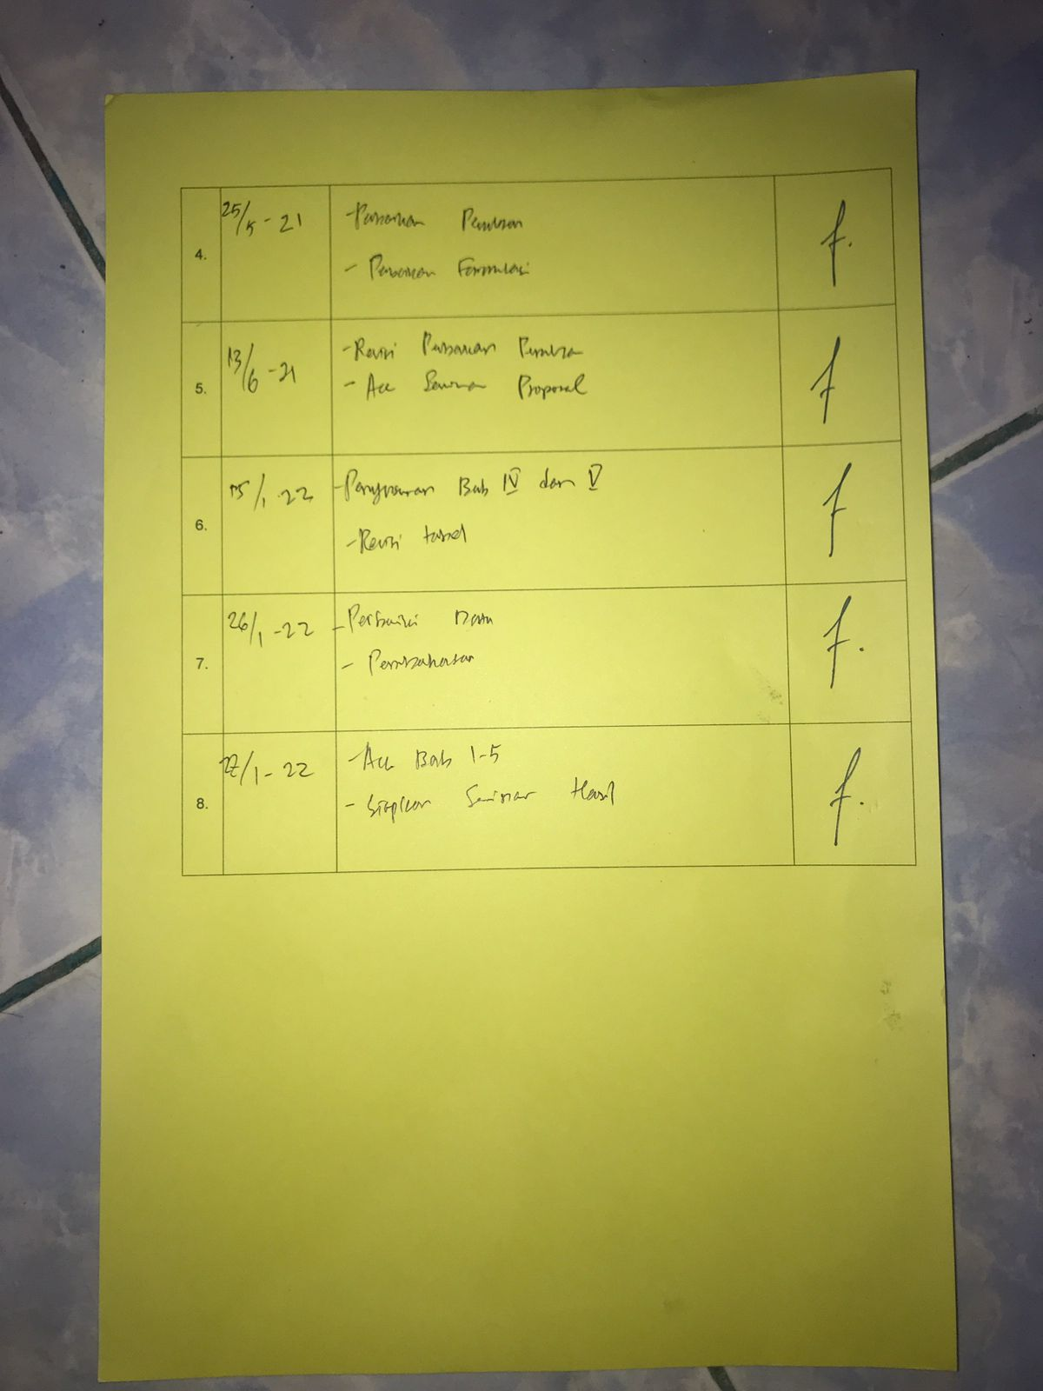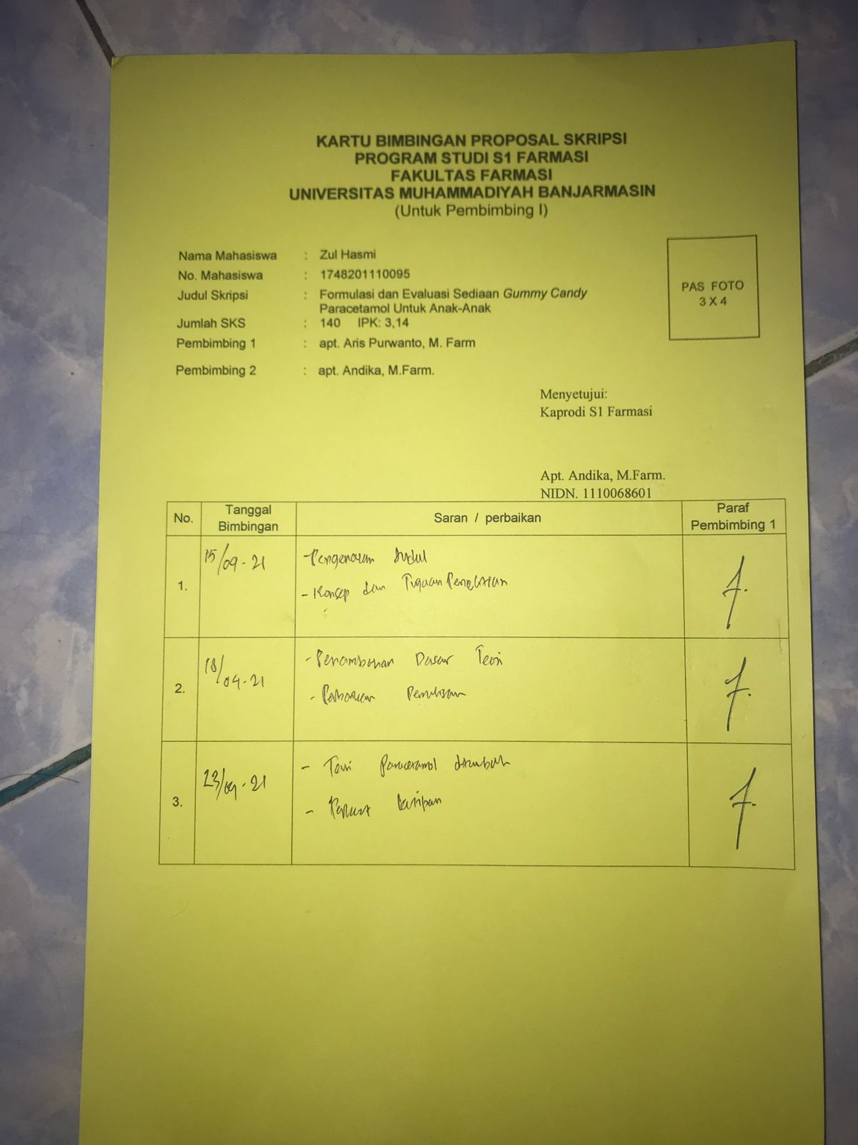

1. 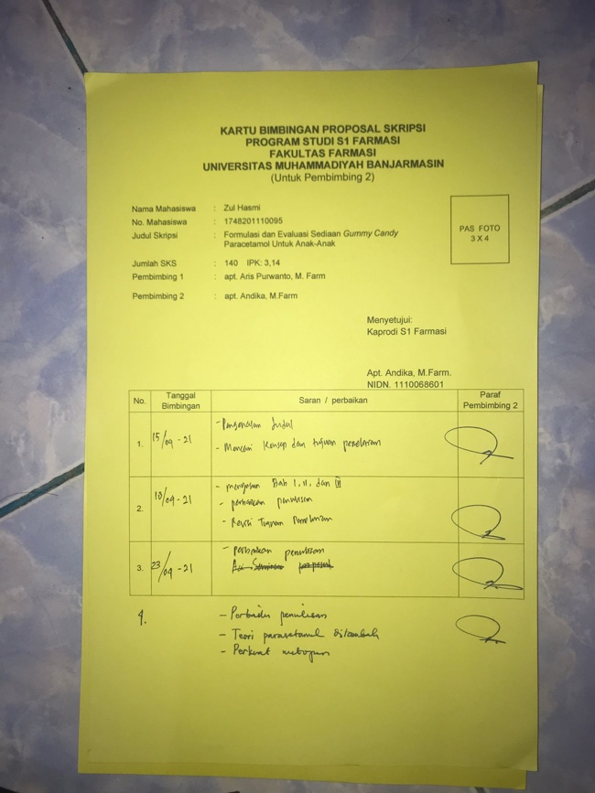Lembar Bimbingan Pembimbing 2

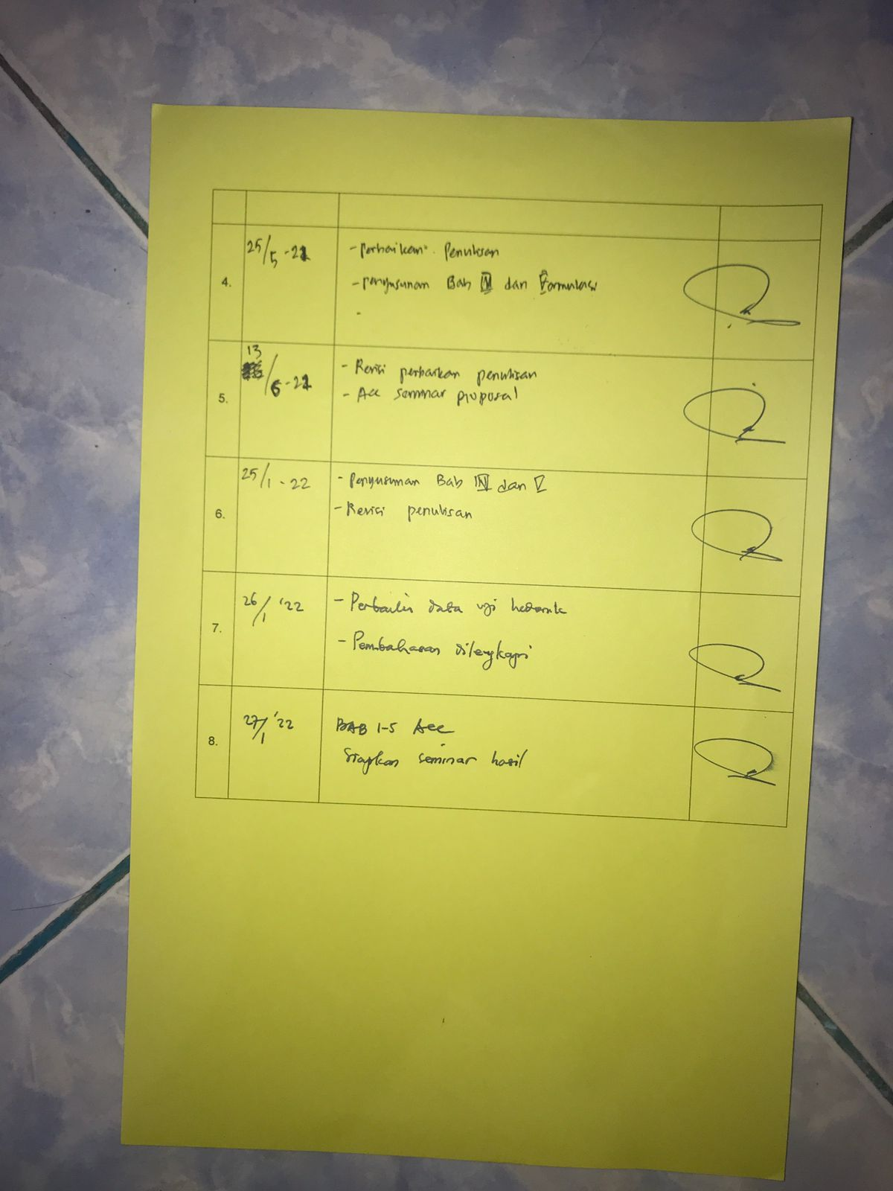

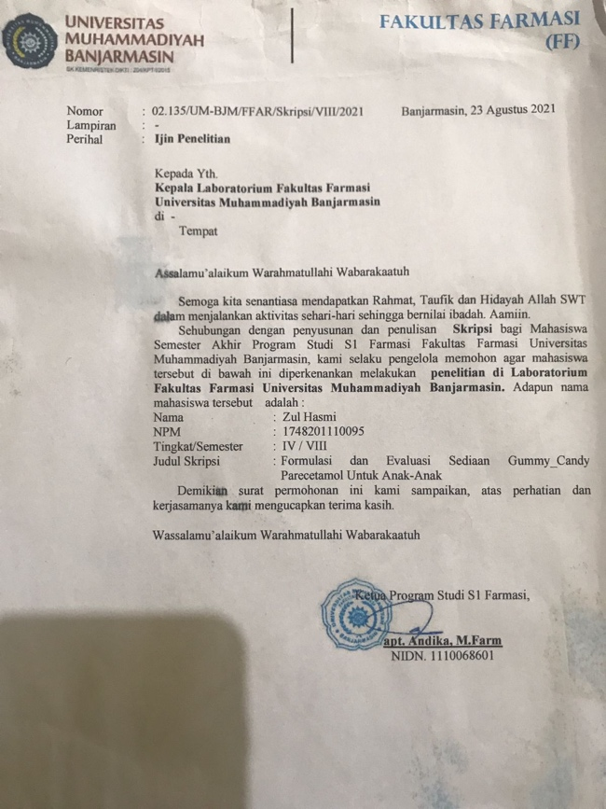**Lampiran 2.** Surat Izin Penelitian

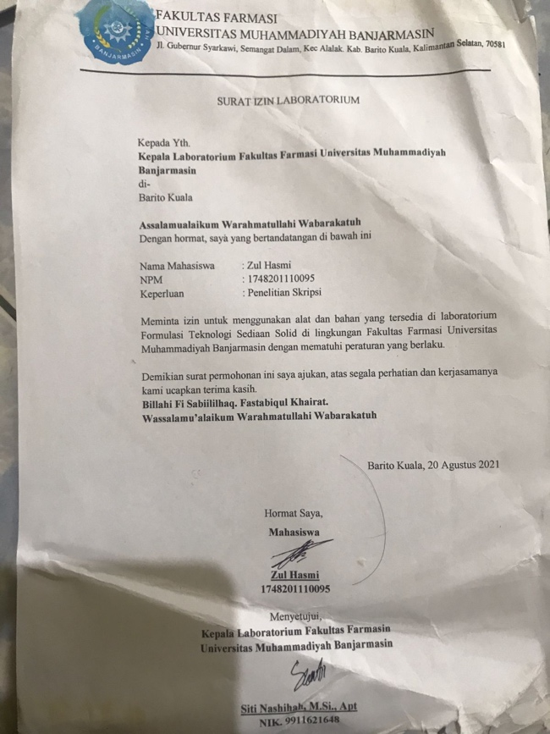**Lampiran 3.** Surat Izin Laboratorium

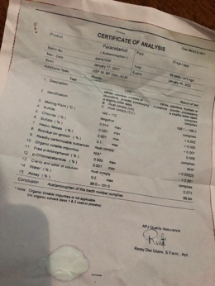**Lampiran 4.** Sertifikat Analisis Paracetamol

**Lampiran 5.** Sediaan *Gummy Candy* Paracetamol

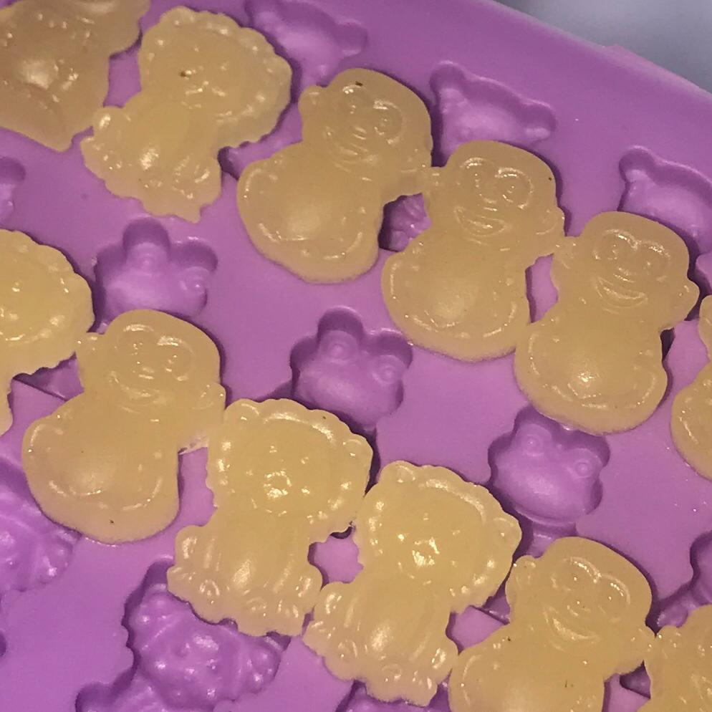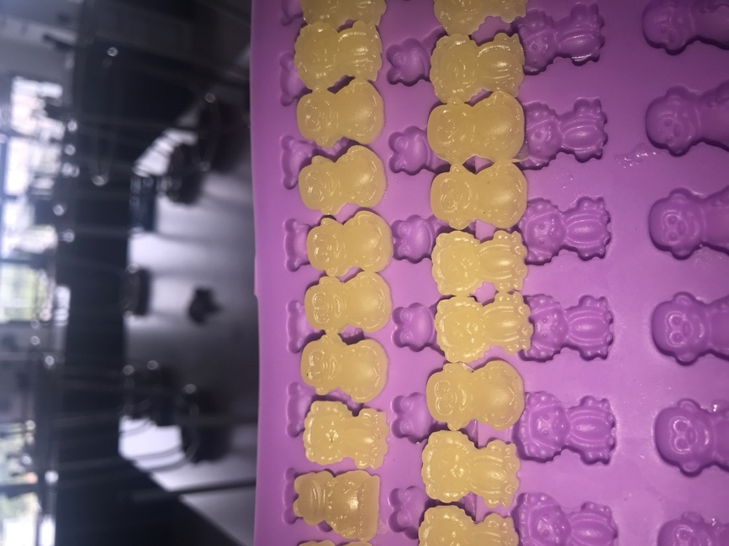

|  |  |  |  |  |  |  |  |  |  |
| --- | --- | --- | --- | --- | --- | --- | --- | --- | --- |
| **Responden** | **Tidak suka** | | | **Suka** | | | **Sangat suka** | | |
| **F1** | **F2** | **F3** | **F1** | **F2** | **F3** | **F1** | **F2** | **F3** |
| Adit | √ | √ | √ |  |  |  |  |  |  |
| Fikri | √ | √ | √ |  |  |  |  |  |  |
| Ihsan |  |  |  | √ | √ | √ |  |  |  |
| Fajri | √ | √ | √ |  |  |  |  |  |  |
| Samuel | √ | √ | √ |  |  |  |  |  |  |
| Aprina | √ | √ | √ |  |  |  |  |  |  |
| Erfan | √ | √ | √ |  |  |  |  |  |  |
| Febri | √ | √ | √ |  |  |  |  |  |  |
| Liesna | √ | √ | √ |  |  |  |  |  |  |
| Anggun | √ | √ | √ |  |  |  |  |  |  |
| Mia | √ | √ | √ |  |  |  |  |  |  |
| Rusdi | √ | √ | √ |  |  |  |  |  |  |
| Rafiq |  |  |  | √ | √ | √ |  |  |  |
| Muzakir | √ | √ | √ |  |  |  |  |  |  |
| Fahriz | √ | √ | √ |  |  |  |  |  |  |
| Ricky | √ | √ | √ |  |  |  |  |  |  |
| Riduan | √ | √ | √ |  |  |  |  |  |  |
| Saifullah | √ | √ | √ |  |  |  |  |  |  |
| Sigit | √ | √ | √ |  |  |  |  |  |  |
| Ilham | √ | √ | √ |  |  |  |  |  |  |

**Lampiran 6.** Uji Hedonik Warna

Uji Hedonik Rasa

|  |  |  |  |  |  |  |  |  |  |
| --- | --- | --- | --- | --- | --- | --- | --- | --- | --- |
| **Responden** | **Tidak suka** | | | **Suka** | | | **Sangat suka** | | |
| **F1** | **F2** | **F3** | **F1** | **F2** | **F3** | **F1** | **F2** | **F3** |
| Adit | √ |  |  |  | √ |  |  |  | √ |
| Fikri | √ |  |  |  | √ |  |  |  | √ |
| Ihsan | √ |  |  |  | √ | √ |  |  |  |
| Fajri | √ |  |  |  | √ |  |  |  | √ |
| Samuel | √ |  |  |  | √ |  |  |  | √ |
| Aprina | √ |  |  |  | √ |  |  |  | √ |
| Erfan | √ |  |  |  | √ |  |  |  | √ |
| Febri | √ |  |  |  | √ |  |  |  | √ |
| Liesna | √ |  |  |  | √ |  |  |  | √ |
| Anggun | √ | √ |  |  |  |  |  |  | √ |
| Mia | √ | √ |  |  |  |  |  |  | √ |
| Rusdi | √ |  |  |  | √ | √ |  |  |  |
| Rafiq |  |  |  | √ | √ | √ |  |  |  |
| Muzakir | √ | √ |  |  |  | √ |  |  |  |
| Fahriz | √ |  |  |  | √ | √ |  |  |  |
| Ricky | √ | √ |  |  |  |  |  |  | √ |
| Riduan | √ |  |  |  | √ | √ |  |  |  |
| Saifullah | √ |  |  |  | √ | √ |  |  |  |
| Sigit | √ | √ |  |  |  | √ |  |  |  |
| Ilham | √ | √ |  |  |  | √ |  |  |  |

Uji Hedonik Tekstur

|  |  |  |  |  |  |  |  |  |  |
| --- | --- | --- | --- | --- | --- | --- | --- | --- | --- |
| **Responden** | **Tidak suka** | | | **Suka** | | | **Sangat suka** | | |
| **F1** | **F2** | **F3** | **F1** | **F2** | **F3** | **F1** | **F2** | **F3** |
| Adit |  |  |  | √ | √ | √ |  |  |  |
| Fikri |  |  |  | √ | √ | √ |  |  |  |
| Ihsan |  |  |  | √ | √ | √ |  |  |  |
| Fajri |  |  |  | √ | √ | √ |  |  |  |
| Samuel |  |  |  | √ | √ | √ |  |  |  |
| Aprina |  |  |  | √ | √ | √ |  |  |  |
| Erfan |  |  |  | √ | √ | √ |  |  |  |
| Febri |  |  |  | √ | √ | √ |  |  |  |
| Liesna |  |  |  | √ | √ | √ |  |  |  |
| Anggun |  |  |  | √ | √ | √ |  |  |  |
| Mia |  |  |  | √ | √ | √ |  |  |  |
| Rusdi |  |  |  | √ | √ | √ |  |  |  |
| Rafiq |  |  |  | √ | √ | √ |  |  |  |
| Muzakir |  |  |  | √ | √ | √ |  |  |  |
| Fahriz |  |  |  | √ | √ | √ |  |  |  |
| Ricky |  |  |  | √ | √ | √ |  |  |  |
| Riduan |  |  |  | √ | √ | √ |  |  |  |
| Saifullah |  |  |  | √ | √ | √ |  |  |  |
| Sigit |  |  |  | √ | √ | √ |  |  |  |
| Ilham |  |  |  | √ | √ | √ |  |  |  |

Uji Hedonik Aroma

|  |  |  |  |  |  |  |  |  |  |
| --- | --- | --- | --- | --- | --- | --- | --- | --- | --- |
| **Responden** | **Tidak suka** | | | **Suka** | | | **Sangat suka** | | |
| **F1** | **F2** | **F3** | **F1** | **F2** | **F3** | **F1** | **F2** | **F3** |
| Adit |  |  |  | √ | √ |  |  |  | √ |
| Fikri |  |  |  | √ | √ |  |  |  | √ |
| Ihsan | √ |  |  |  | √ | √ |  |  |  |
| Fajri |  |  |  | √ | √ | √ |  |  |  |
| Samuel | √ |  |  |  | √ |  |  |  | √ |
| Aprina | √ |  |  |  | √ | √ |  |  |  |
| Erfan | √ |  |  |  | √ | √ |  |  |  |
| Febri | √ |  |  |  | √ |  |  |  | √ |
| Liesna | √ |  |  |  | √ | √ |  |  |  |
| Anggun |  |  |  | √ | √ | √ |  |  |  |
| Mia | √ |  |  |  | √ |  |  |  | √ |
| Rusdi | √ |  |  |  | √ | √ |  |  |  |
| Rafiq |  |  |  | √ | √ | √ |  |  |  |
| Muzakir | √ |  |  |  | √ | √ |  |  |  |
| Fahriz |  |  |  | √ | √ | √ |  |  |  |
| Ricky |  |  |  | √ | √ |  |  |  | √ |
| Riduan | √ |  |  |  | √ | √ |  |  |  |
| Saifullah | √ |  |  |  | √ | √ |  |  |  |
| Sigit | √ |  |  |  | √ | √ |  |  |  |
| Ilham | √ |  |  |  | √ | √ |  |  |  |

**Lampiran 7.** Uji pH

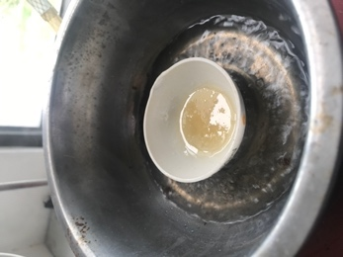

**Lampiran 8.** Uji Stabilitas

|  |  |  |
| --- | --- | --- |
|  |  |  |
| F I hari ke-1 | F II hari ke-1 | F III hari ke-1 |
|  |  |  |
| F I Minggu ke-1 | F II Minggu ke-1 | F III Minggu ke-1 |
|  |  |  |
| F I Minggu ke-2 | F II Minggu ke-2 | F III Minggu ke-2 |
|  |  |  |
| F I Minggu ke-3 | F I Minggu ke-3 | F III Minggu ke-3 |

**Lampiran 9.** Uji Keseragaman Bobot

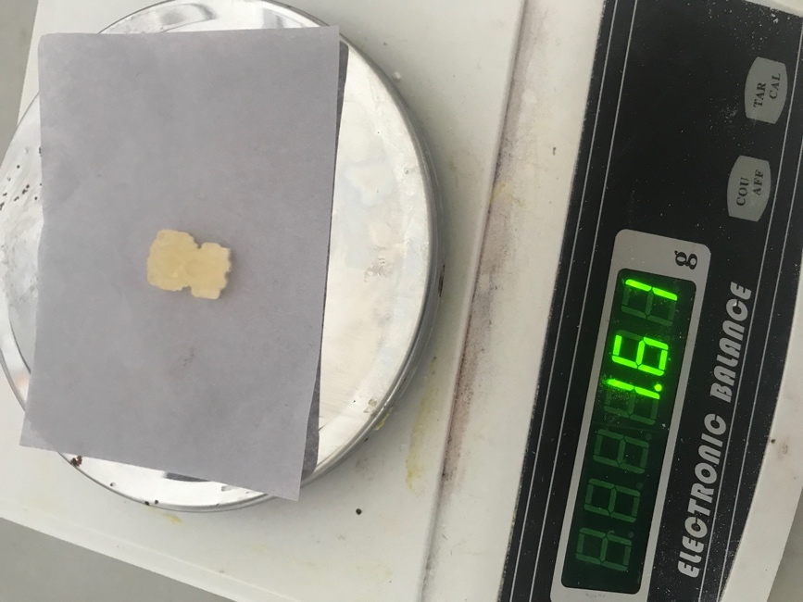

**Lampiran 10.** Foto Alat dan Bahan

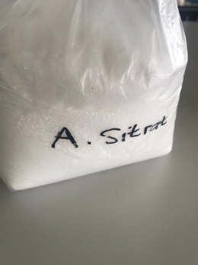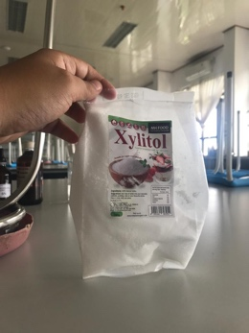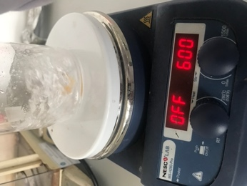

*Magnecit strirer*  Asam Stearat Xylitol

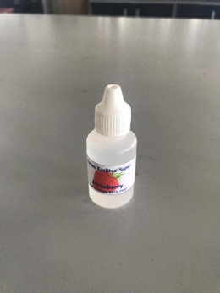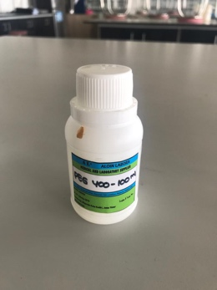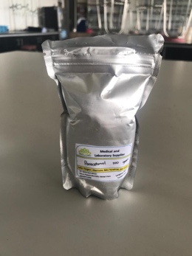

Paracetamol PEG 400 Perisa Stroberi

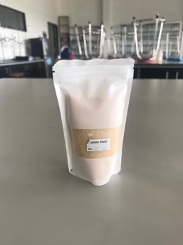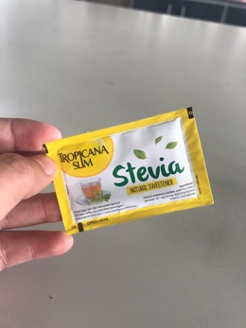

Stevia Gela

**Lampiran 11.** Perhitungan Keseragaman Bobot

# Bobot 20 *gummy* = 33 g

Bobot rata-rata = 33 g / 20 = 1,65 g

Penyimpangan A 5% = 5/100 x 1,65 = 0,0825

Penyimpangan B 10% = 10/100 x 1,65 = 0,165

Kolom A 5%

# Rata-rata ± (A-B)

1,65 g – 0,0825 g = 1,5675 ≈ 1,57 g

1,65 g + 0,0825 g = 1,7325 ≈ 1,73 g

Syarat penyimpangan kolom A = 1,57 g – 1,73 g

Kolom B 10%

# Rata-rata ± (A-B)

1,65 g – 0,165 g = 1,485 g ≈ 1,48 g

1,65 g + 0,165 g = 1,815 ≈ 1,8 g

Syarat penyimpangan kolom B = 1,48 g – 1,8 g

**Lampiran 12.** Perhitungan Uji Hedonik

Rumus analisis deskriptif persentase adalah sebagai berikut:

$\%=\frac{n}{N} x100\%$

Keterangan:

% = Skor persentase

n = Jumlah skor yang diperoleh

N = Jumlah seluruh nilai (skor tertinggi x jumlah panelis)

**Perhitungan persentase rasa**

**Formula 1**

$\%=\frac{\left(18x1\right)+\left(2x2\right)+(0x3)}{60} x100\%=\frac{\left(18\right)+\left(4\right)+(0)}{60}x100\%=\frac{22}{60}x100\%=38,33\%$

**Formula 2**

$\%=\frac{\left(6x1\right)+\left(14x2\right)+(0x3)}{60} x100\%=\frac{\left(6\right)+\left(28\right)+(0)}{60}x100\%=\frac{34}{60}x100\%=56,66\%$

**Formula 3**

$\%=\frac{\left(0x1\right)+\left(14x2\right)+(11x3)}{60} x100\%=\frac{\left(0\right)+\left(18\right)+(33)}{60}x100\%=\frac{51}{60}x100\%=85\%$

**Perhitungan persentase warna**

**Formula 1**

$\%=\frac{\left(19x1\right)+\left(1x2\right)+(0x3)}{60} x100\%=\frac{\left(19\right)+\left(2\right)+(0)}{60}x100\%=\frac{21}{60}x100\%=36,66\%$

**Formula 2**

$\%=\frac{\left(19x1\right)+\left(1x2\right)+(0x3)}{60} x100\%=\frac{\left(19\right)+\left(2\right)+(0)}{60}x100\%=\frac{21}{60}x100\%=36,66\%$

**Formula 3**

$\%=\frac{\left(19x1\right)+\left(1x2\right)+(0x3)}{60} x100\%=\frac{\left(19\right)+\left(2\right)+(0)}{60}x100\%=\frac{21}{60}x100\%=36,66\%$

**Perhitungan persentase warna**

**Formula 1**

$\%=\frac{\left(13x1\right)+\left(7x2\right)+(0x3)}{60} x100\%=\frac{\left(13\right)+\left(14\right)+(0)}{60}x100\%=\frac{27}{60}x100\%=45\%$

**Formula 2**

$\%=\frac{\left(0x1\right)+\left(20x2\right)+(0x3)}{60} x100\%=\frac{\left(0\right)+\left(40\right)+(0)}{60}x100\%=\frac{40}{60}x100\%=66,66\%$

**Formula 3**

$\%=\frac{\left(0x1\right)+\left(14x2\right)+(6x3)}{60} x100\%=\frac{\left(0\right)+\left(28\right)+(18)}{60}x100\%=\frac{46}{60}x100\%=76,66\%$

**Perhitungan persentase tekstur**

**Formula 1**

$\%=\frac{\left(0x1\right)+\left(20x2\right)+(0x3)}{60} x100\%=\frac{\left(0\right)+\left(40\right)+(0)}{60}x100\%=\frac{40}{60}x100\%=66,66\%$

**Formula 2**

$\%=\frac{\left(0x1\right)+\left(20x2\right)+(0x3)}{60} x100\%=\frac{\left(0\right)+\left(40\right)+(0)}{60}x100\%=\frac{40}{60}x100\%=66,66\%$

**Formula 3**

$\%=\frac{\left(0x1\right)+\left(20x2\right)+(0x3)}{60} x100\%=\frac{\left(0\right)+\left(40\right)+(0)}{60}x100\%=\frac{40}{60}x100\%=66,66\%$

Untuk merubah data skor persentase menjadi nilai kesukaan responden, analisisnya sama dengan analisis kualitatif dengan nilai yang berbeda, yaitu sebagai berikut:

Nilai tertinggi = 3 (sangat suka)  
Nilai terendah = 1 (tidak suka)  
Jumlah kriteria yang ditentukan = 4 kriteria

Jumlah panelis keseluruhan = 20 orang

Langkah-langkah deskriptif persentase adalah sebagai berikut:

1. Menghitung skor maksimal  
   Skor maksimal = Jumlah panelis x nilai tertinggi = 20 x 3 = 60
2. Menghitung skor minimal

Skor minimal = Jumlah panelis x nilai terendah = 20 x 1 = 20

1. Menghitung persentase maksimal

Persentase maksimal = $\frac{skor maksimal}{skor maksimal}x100\%=\frac{60}{60}x100\%$ = 100%

Menghitung persentase minimal

Persentase maksimal = $\frac{skor minimal}{skor maksimal}x100\%=\frac{20}{60}x100\%$ = 33,33%

1. Menghitung rentang persentase

Rentangan = persentase maksimal – persentase minimal = 100%-33,33%

= 66,67%

1. Menghitung interval kelas persentase

Interval persentase = rentang : jumlah kriteria penilaian = 66,67% : 3 = 22,22%

**FORMULASI DAN EVALUASI SEDIAAN *GUMMY CANDY* PARCETAMOL UNTUK ANAK-ANAK**

Oleh: Zul Hasmi

**UJI TANGGAP RASA**

**Petunjuk pengisian :**

1. **Isilah data anda pada tempat yang telah disediakan dengan lengkap.**
2. **Berilah nilai pada kolom yang tersedia untuk tiap formula dengan ketentuan sebagai berikut;**

**1 = tidak suka**

**2 = suka**

**3 = sangat suka**

**Identitas responden**

|  |  |
| --- | --- |
| Nama | : |
| Umur | : |
| Jenis kelamin | : |

|  |  |  |  |  |
| --- | --- | --- | --- | --- |
| **No** | **Parameter** | **Nilai F I** | **Nilai F II** | **Nilai F III** |
| **1** | Warna |  |  |  |
| **2** | Rasa |  |  |  |
| **3** | Aroma |  |  |  |
| **4** | Tekstur |  |  |  |

**Saran dan pesan : ....................................................................................................................................................................................................................................................................................................................................................................**

**‘’ Terima Kasih ‘’**

**RIWAYAT HIDUP**

Penulis bernama Zul Hasmi, lahir di Martapura pada tanggal 5 Mei 1994, sebagai anak kedua dari orang tua bernama H. Misrawani dan Hj. Heyli Herawati beragama islam serta berkewarganegaraan Indonesia.

Penulis pertama kali menempuh pendidikan pada tahun 2000 di SD Negeri Pasayangan 1 Martapura, dan lulus pada tahun

2006, kemudian melanjutkan pendidkan di SMP Negeri 1 Martapura dan lulus pada tahun 2009, dan melanjutkan ke SMK Farmasi ISFI Banjarmasin dan lulus pada tahun 2013. Pada tahun 2017, penulis melanjutkan pendidikan di Universitas Muhammadiyah Banjarmasin, Fakultas Farmasi, Program Studi S1 Farmasi.

Penulis bekerja sembari kuliah pada tahun 2015-2021 sebagai *Medical Representative* di sebuah perusahaan Farmasi, dan menikah pada tahun 2017, dan mempunyai 1 orang anak laki-laki.

Berkat petunjuk dan pertolongan Allah Subhanahu Wa Ta’ala, usaha serta do’a dan dukungan dari berbagai pihak terutama kedua orang tua, keluarga, dosen pembimbing dan teman-teman. Penulis telah menyelesaikan pengerjaan tugas akhir skripsi dengan judul

“Formulasi dan Evaluasi Sediaan *Gummy Candy* Paracetamol Untuk Anak-Anak”.

Akhir kata penulis mengucapkan rasa syukur dan terima kasih sebesar-besarnya atas dukungan hingga terselesaikannya skripsi ini. Semoga dalam penulisan skripsi ini dapat meberikan konribusi positif dalam dunia penelitian.